Отчет о прохождении 2 этапа внешних курсов

Работа на сервере

Арфонос Дмитрий, НММбд-03-23

Содержание

# 1 Цель работы

Ознакомиться с функционалом операционной системы Linux.

# 2 Задание

Просмотреть видео и на основе полученной информации пройти тестовые задания.

# 3 Теоретическое введение

Линукс - в части случаев GNU/Linux — семейство Unix-подобных операционных систем на базе ядра Linux, включающих тот или иной набор утилит и программ проекта GNU, и, возможно, другие компоненты. Как и ядро Linux, системы на его основе, как правило, создаются и распространяются в соответствии с моделью разработки свободного и открытого программного обеспечения. Linux-системы распространяются в основном бесплатно в виде различных дистрибутивов — в форме, готовой для установки и удобной для сопровождения и обновлений, — и имеющих свой набор системных и прикладных компонентов, как свободных, так и проприетарных.

# 4 Выполнение лабораторной работы

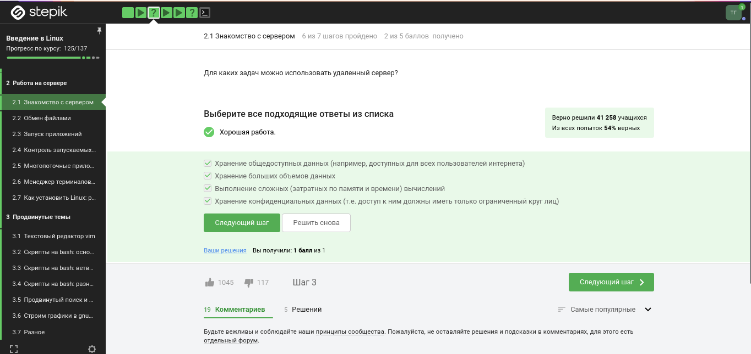

Figure 1: Задание 1

Удаленный сервер - это компьютер, находящийся в дата-центре, к которому можно получить удаленный доступ через сеть Интернет. Удаленный сервер обычно используется для размещения веб-сайтов, приложений, баз данных и других сервисов, которые необходимы для функционирования сайта или бизнес-процессов компании. Пользователи могут получить доступ к удаленному серверу с помощью протоколов удаленного доступа, таких как RDP, VNC или SSH.

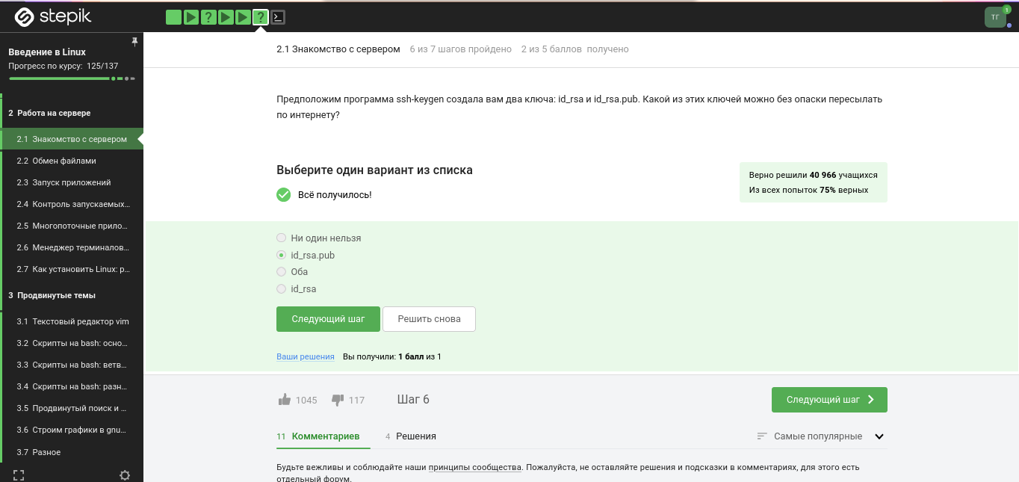

Figure 2: Задание 2

Только id_rsa.pub, так как он является открытым.

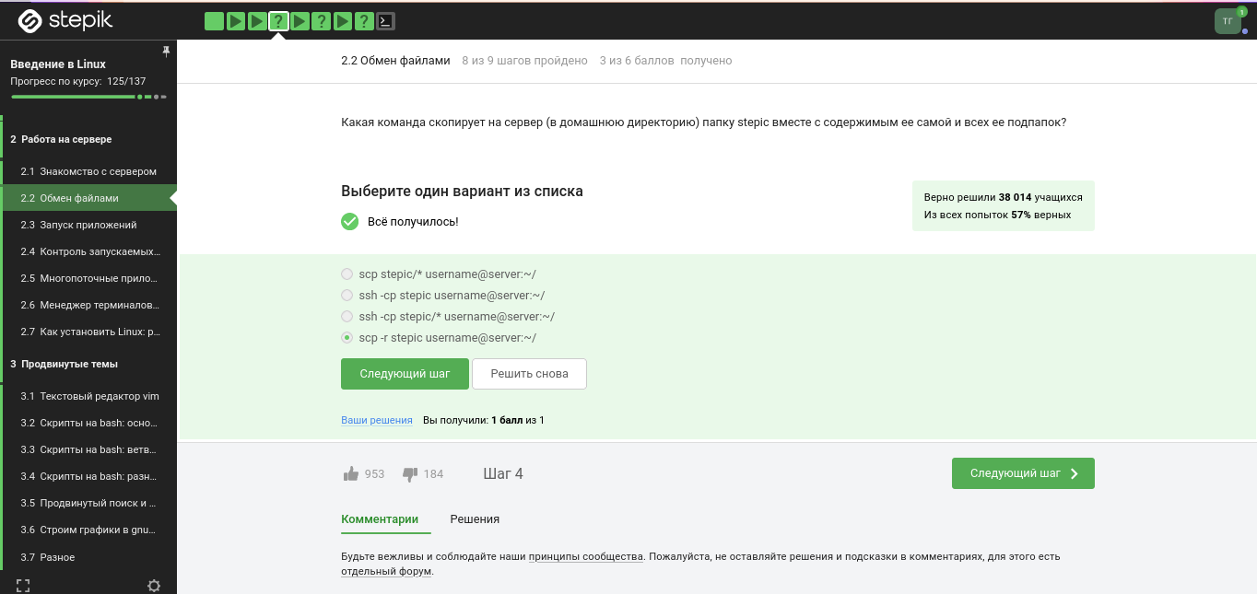

Figure 3: Задание 3

-r = Recursively copy entire directories. Note that scp follows symbolic links encountered in the tree traversal.

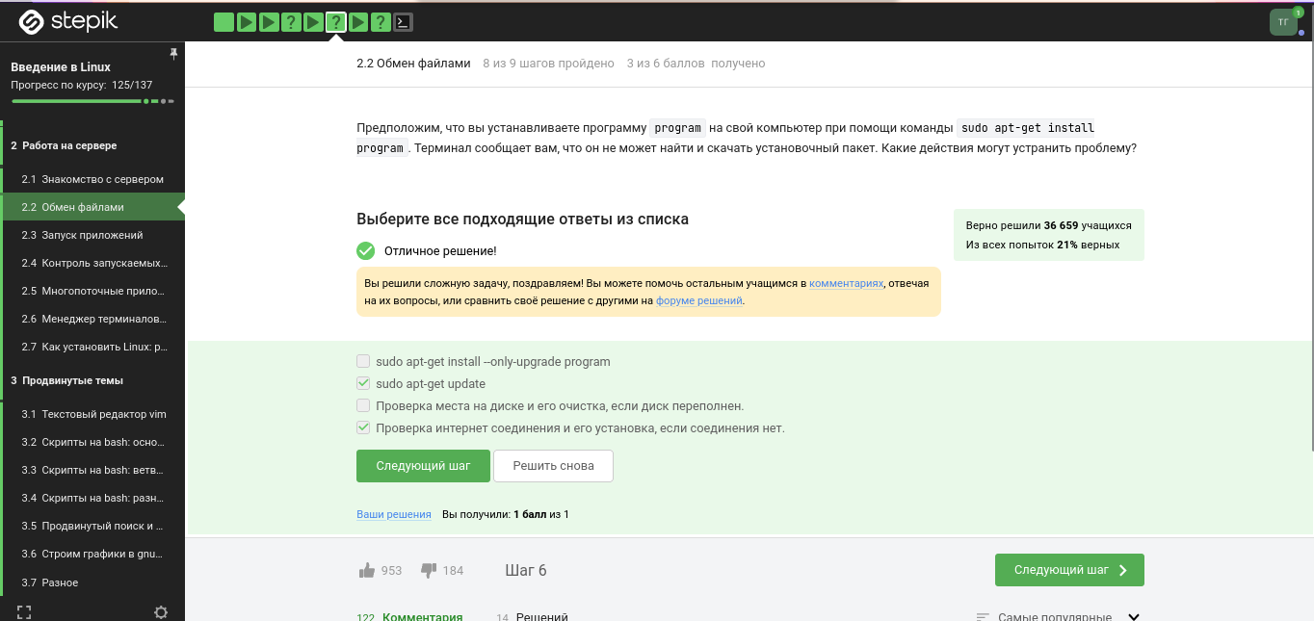

Figure 4: Задание 4

Проверяем интернет соединение на предмет того, что устройство не может соединиться с сервером, затем проверяем то, знает ли оно вообще о существовании такой программы.

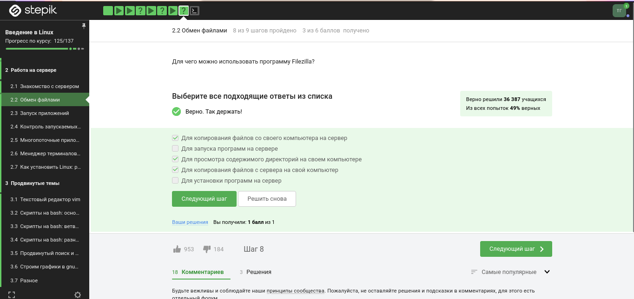

Figure 5: Задание 5

FileZilla — свободный многоязычный проект, посвящённый приложениям для FTP. Включает в себя отдельное приложение «FileZilla Client» (являющееся FTP-клиентом), и «FileZilla Server». Приложения публикуются с открытым исходным кодом для Windows, macOS и Linux. Клиент поддерживает FTP, SFTP, и FTPS (FTP через SSL/TLS) и имеет настраиваемый интерфейс с поддержкой смены тем оформления.

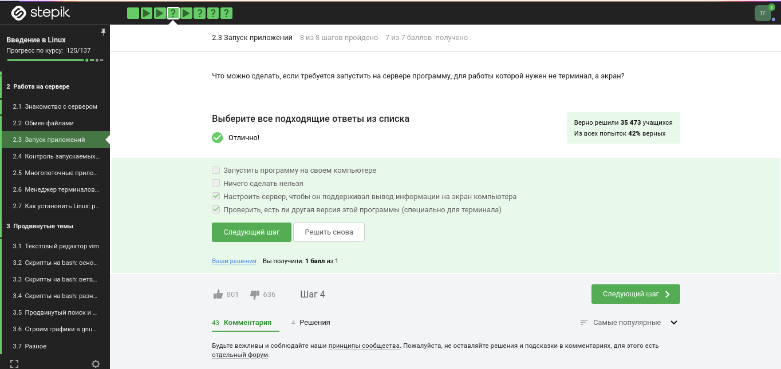

Figure 6: Задание 6

1. Проверить, есть ли другая версия этой программы (специально для терминала)
2. Настроить сервер, чтобы он поддерживал вывод информации на экран компьютера

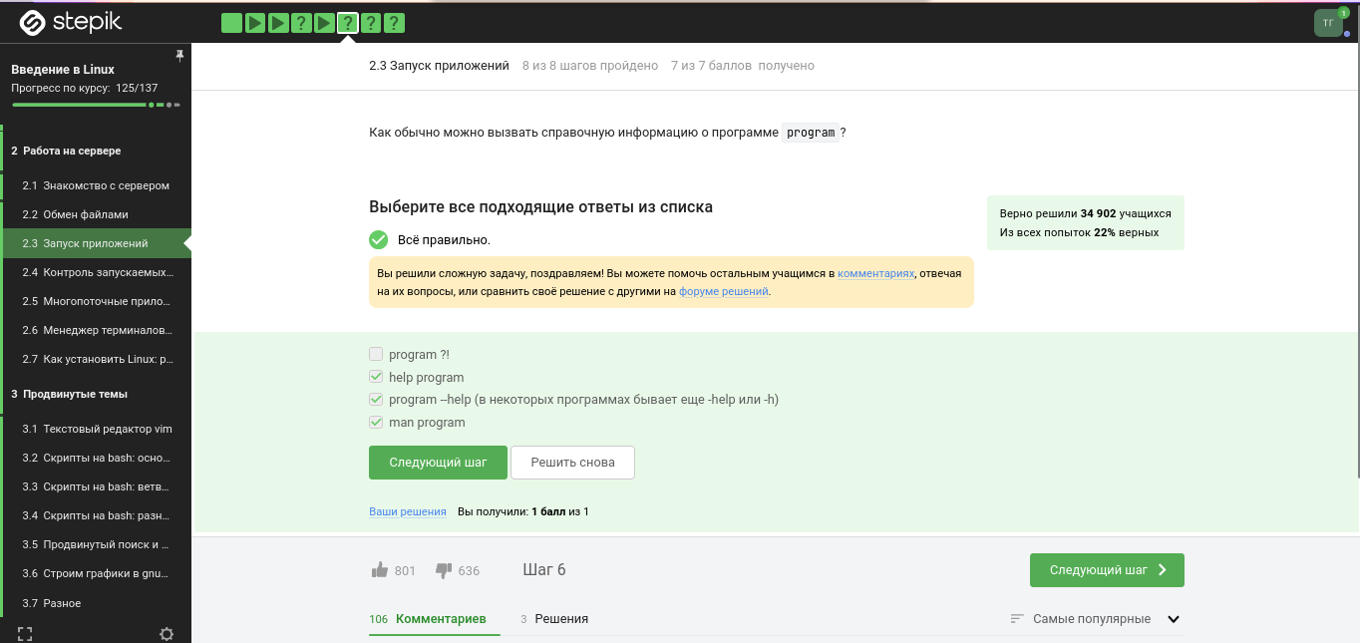

Figure 7: Задание 7

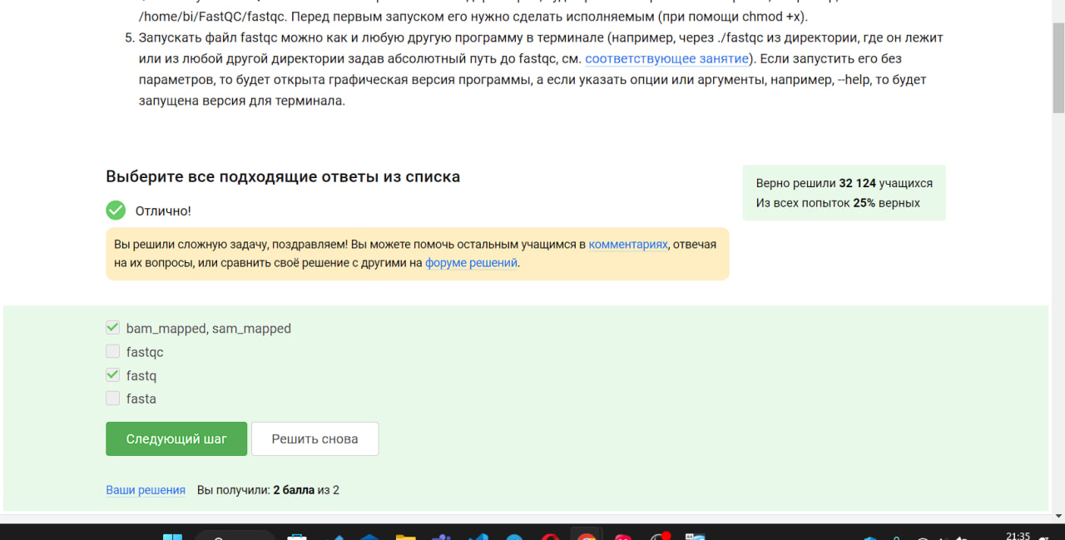

Figure 8: Задание 8

FastQC supports files in the following formats

FastQ (all quality encoding variants) Casava FastQ files* Colorspace FastQ GZip compressed FastQ SAM BAM SAM/BAM Mapped only (normally used for colorspace data)

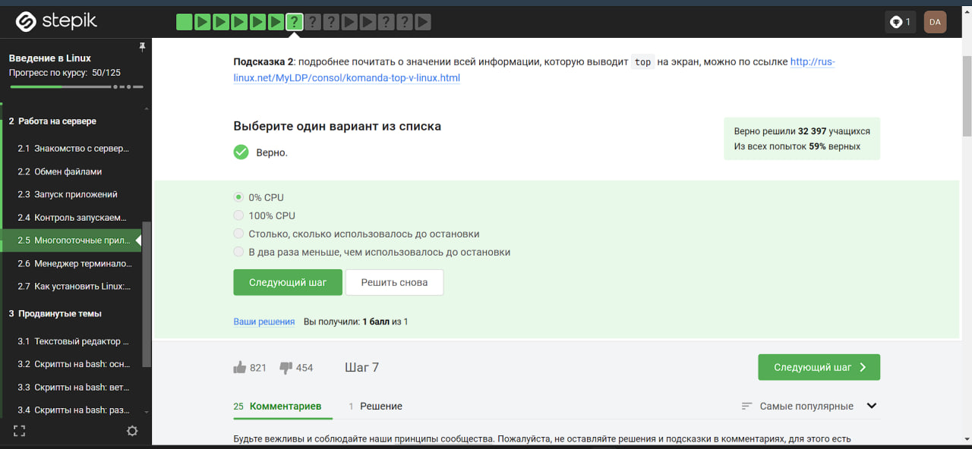

Figure 9: Задание 9

-align Do full multiple alignment.

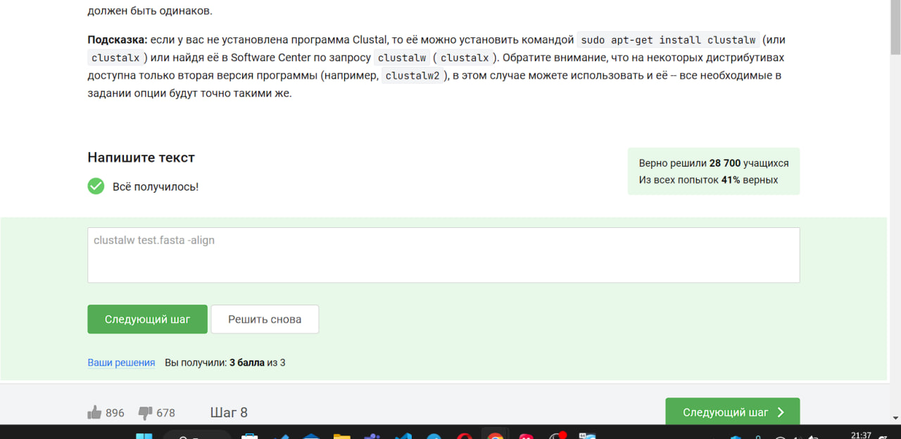

Figure 10: Задание 10

Комбинация Ctrl+С - завершает процесс. Комбинация Ctrl+Z - приостанавливает процесс.

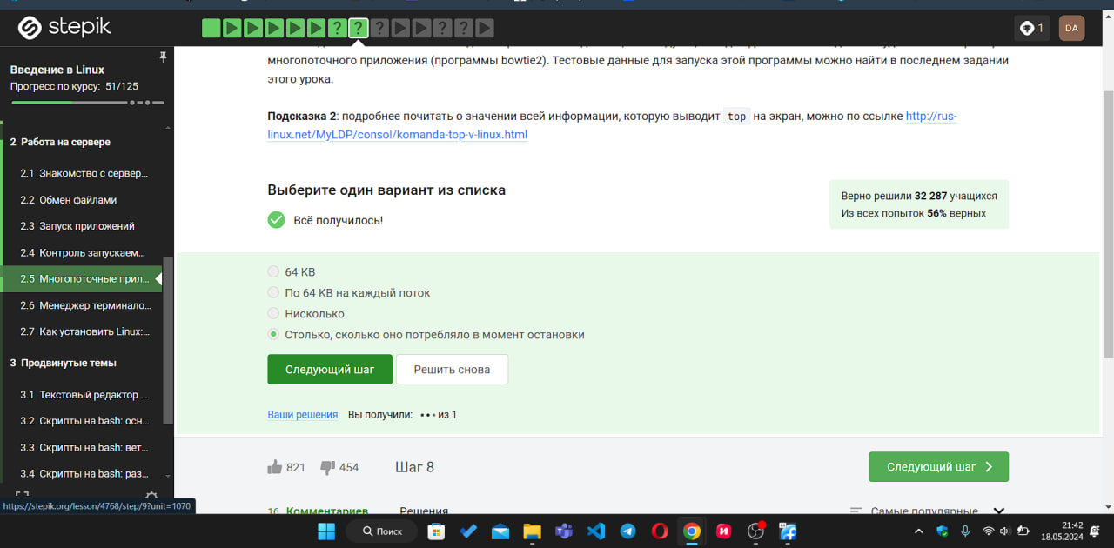

Figure 11: Задание 11

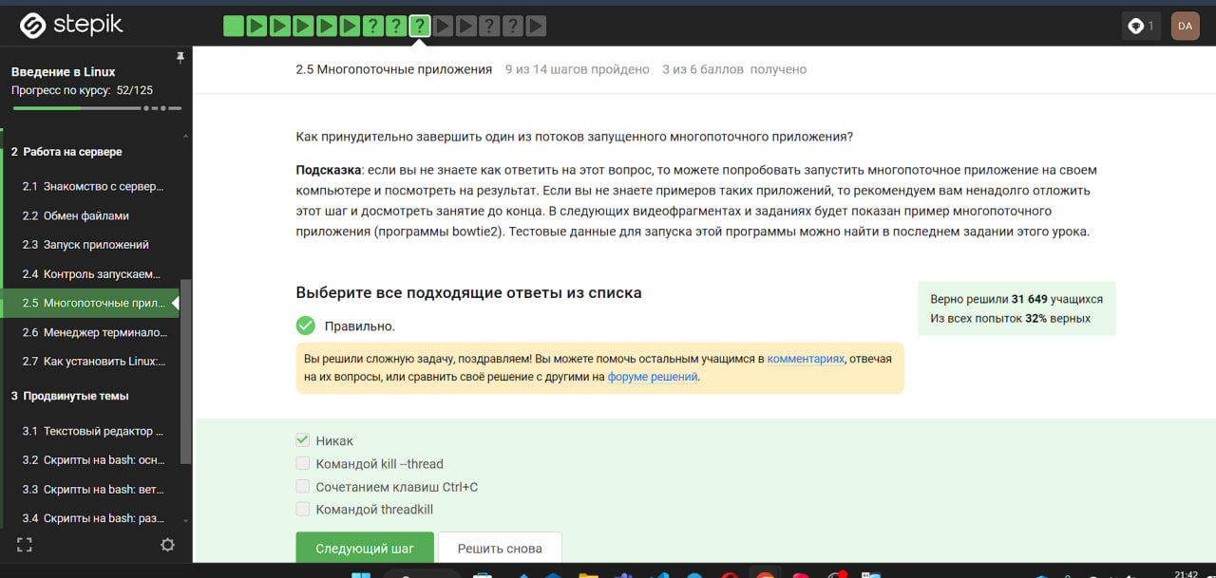

Figure 12: Задание 12

Если сигнал не перехватывается процессом, процесс уничтожается. Следовательно, это используется для изящного завершения процесса. Команда «kill -9» отправляет сигнал уничтожения для немедленного завершения любого процесса, если он присоединен к PID или имени процесса . Это принудительный способ убить/завершить набор процессов

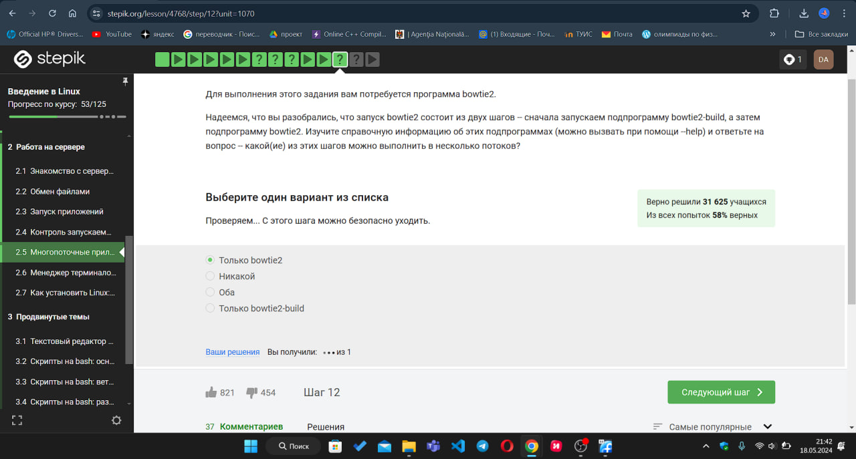

Figure 13: Задание 13

Команда kill шлёт сигнал о завершении процесса. Но программа обрабатывает сигналы только когда она исполняется, пока она остановлена она не может обработать сигнал и приступит к его обработке только после продолжения работы.



Figure 14: Задание 14

Запущенная программа потребляет ресурсы CPU, а остановленная нет.

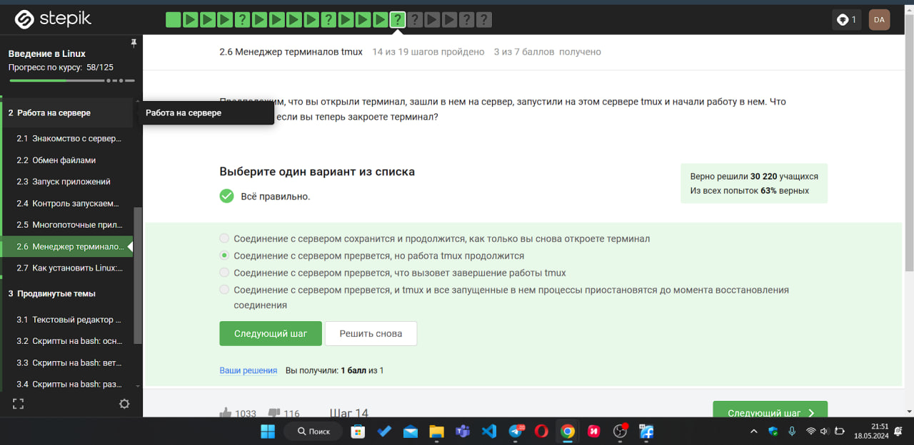

Figure 15: Задание 15

Приостановленное приложение не выполняет новых действий, поэтому не занимает вычислительные ресурсы компьютера (CPU 0%). При этом, в оперативной памяти оно сохранится, поэтому оно будет занимать столько же оперативной памяти, сколько до постановки на паузу.

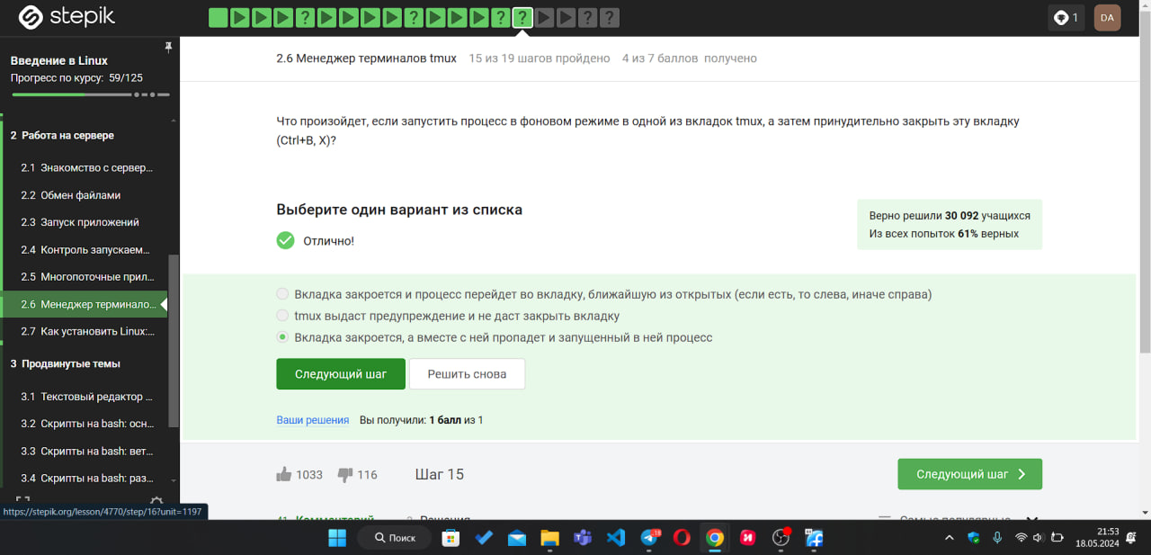

Figure 16: Задание 16

Although it is possible to specify the TID (thread ID, see gettid(2)) of one of the threads in a multithreaded process as the argument of kill, the signal is nevertheless directed to the process (i.e., the entire thread group). In other words, it is not possible to send a signal to an explicitly selected thread in a multithreaded process. The signal will be delivered to an arbitrarily selected thread in the target process that is not blocking the signal.

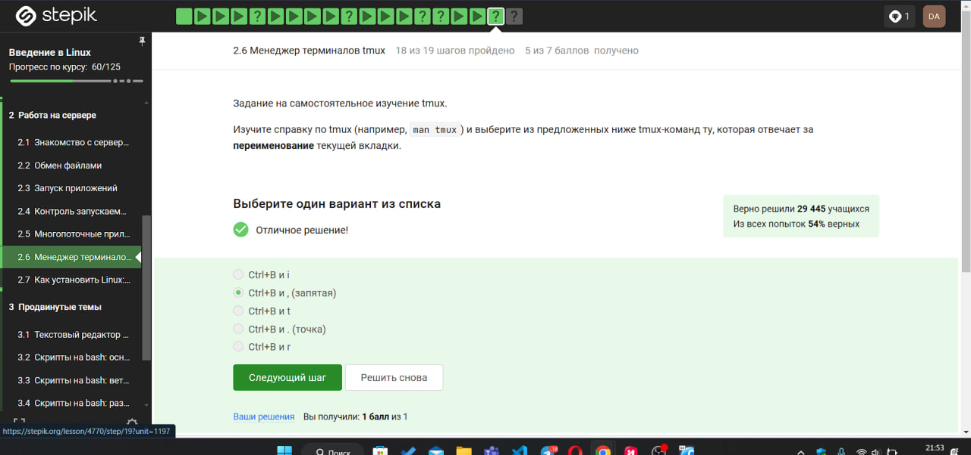

Figure 17: Задание 17

Figure 18: Задание 18

echo "306174 reads; of these:  
 306174 (100.00%) were unpaired; of these:  
 11 (0.00%) aligned 0 times  
 305580 (99.81%) aligned exactly 1 time  
 583 (0.19%) aligned >1 times  
100.00% overall alignment rate" > bowtie.log

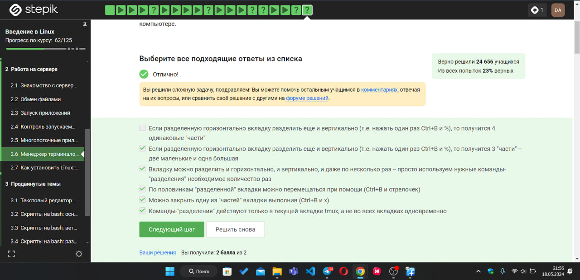

Figure 19: Задание 19

# 5 Выводы

Я просмотрел курс и освежил в памяти навыки работы с более сложными командами в Линукс.